ASSUNTO :. INDICO PARA QUE O DEPARTAMENTO COMPETENTE, QUE SEJA REALIZADO REFORMAS NA QUADRA DE AREIA LOCALIZADA NA PRAÇA COMANDANTE JOSÉ DOS SANTOS MORENO, NO MOGI MIRIM II.

DESPACHO:.

SALA DAS SESSÕES ____/____/_____

PRESIDENTE DA MESA

INDICAÇÃO Nº , DE 2018

SENHOR PRESIDENTE,
SENHORES VEREADORES,

INDICO ao Exmo Senhor Prefeito Municipal para que o departamento competente, que seja realizado reformas na quadra de areia localizada na Praça Comandante José dos santos Moreno no Mogi Mirim II.
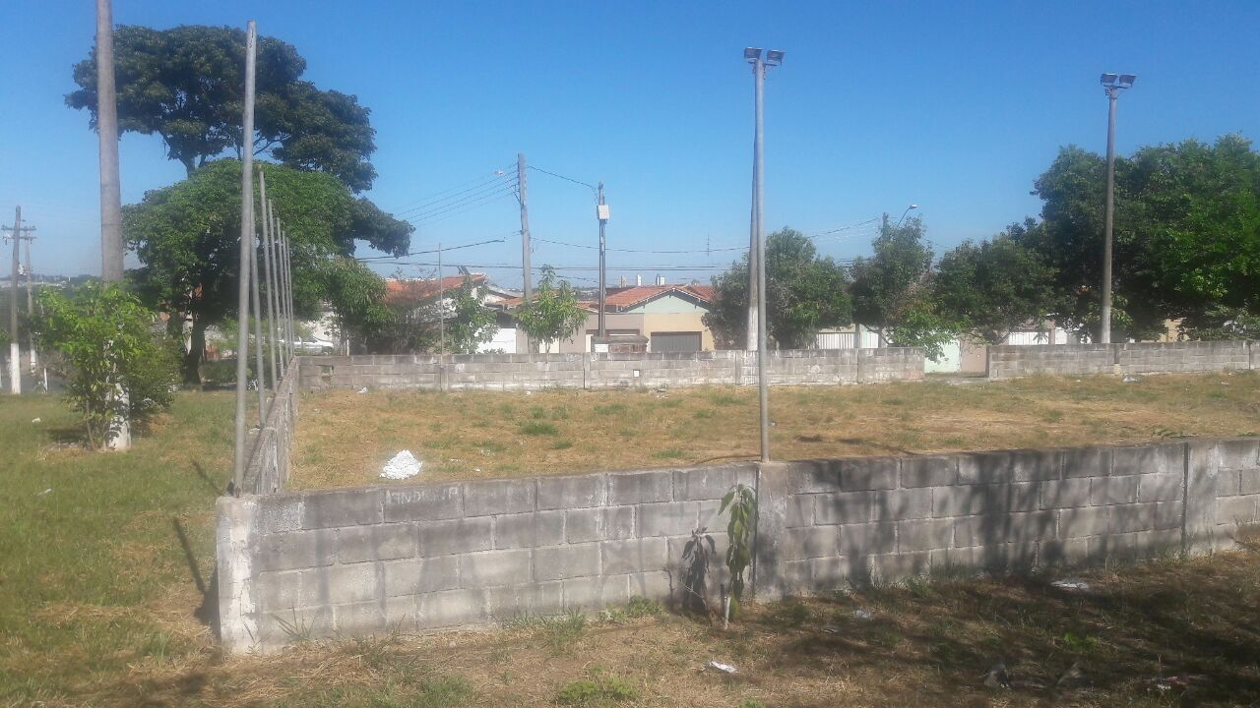

AS

LA DAS SESSÕES “VEREADOR SANTO RÓTOLLI”, aos 12 de abril de 2018.

VEREADOR LUIS ROBERTO TAVARES

